Отчёт по лабораторной работе №4
  - Имитационное моделирование
Самарханова Полина Тимуровна
Содержание

1. Цель работы
Целью данной лабораторной работы является изучить и реализовать агентную SIR-модель распространения эпидемии и провести исследования.

2. Задание
- Создать рабочий каталог для всего курса. -Установить необходимые пакеты.
- Выполнить предложенный код.
- Преобразовать код в литературный стиль.
- Сгенерировать из литературного кода:
  - чистый код;
  - jupyter notebook;
  - документацию в формате Quarto.
- Выполнить код из jupyter notebook.
- Интегрировать документацию в формате Quarto в отчёт.
- Добавить в код в литературном стиле вычисление для набора параметров.
- Сгенерировать из литературного кода с параметрами:
  - чистый код;
  - jupyter notebook;
  - документацию в формате Quarto.
- Выполнить код из jupyter notebook с параметрами.
- Интегрировать документацию с параметрами в формате Quarto в отчёт.

3. Выполнение лабораторной работы

3.1 Описание модели
Перехожу в каталог лабораторной работы 4 и создаю папку src и файл sir_model.jl (рис. 1).
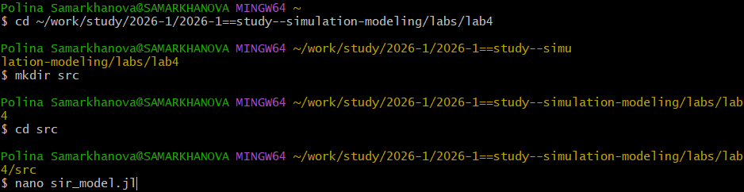
Рисунок 1: создание файла
В открывшемся окне вставила код из методички (рис. 2).
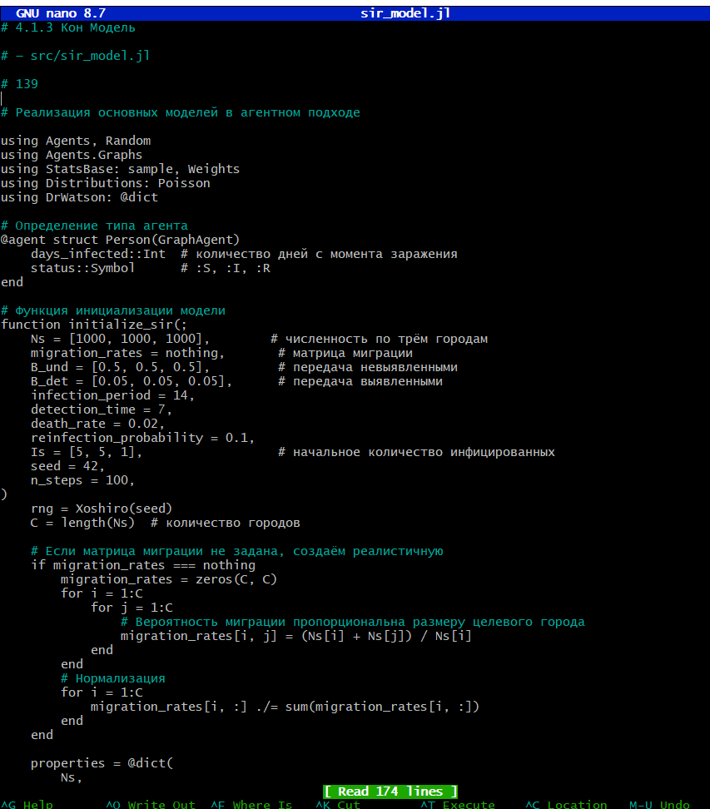
Рисунок 2: код
Установила необходимые пакеты (рис. 3).
Рисунок 3: установка пакетов
Загружаем модель (рис. 4).
Рисунок 4: загрузка
Создала экземпляр модели(рис. 5).
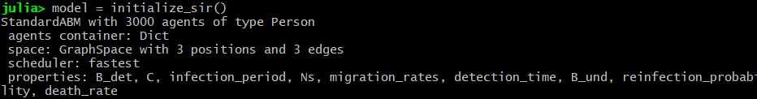
Рисунок 5: модель

3.2 Базовый эксперимент
Создала папки data, plots, scripts и файл sir_run_basic.jl (рис. 6).
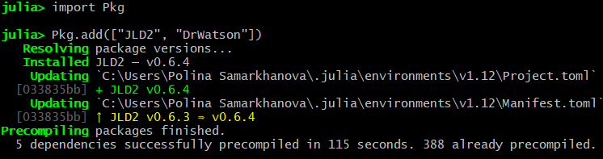
Рисунок 6: файл
В открывшемся окне вставила код из медодички (рис. 7).
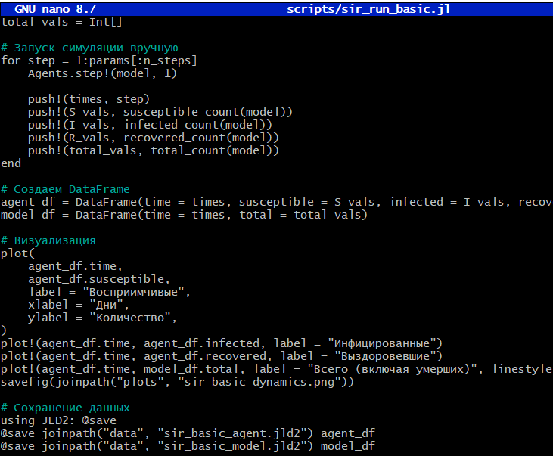
Рисунок 7: код
Установила необходимые пакеты (рис. 8).

Рисунок 8: установка пакетов
Запустила код и получила результат(график) (рис. 9).
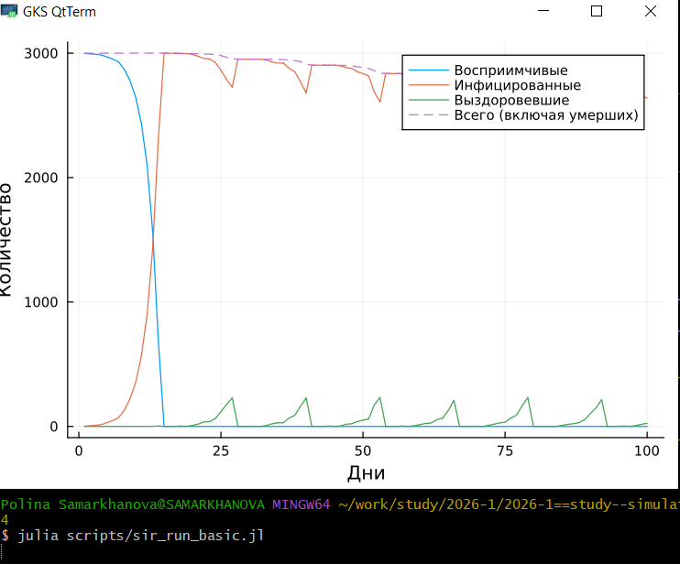
Рисунок 9: график

3.3 Сканирование коэффициента заразности
Создала файл scripts/sir_scan_beta.jl (рис. 10).
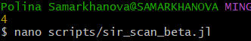
Рисунок 10: файл
В открывшемся окне вставила код из медодички (рис. 11).
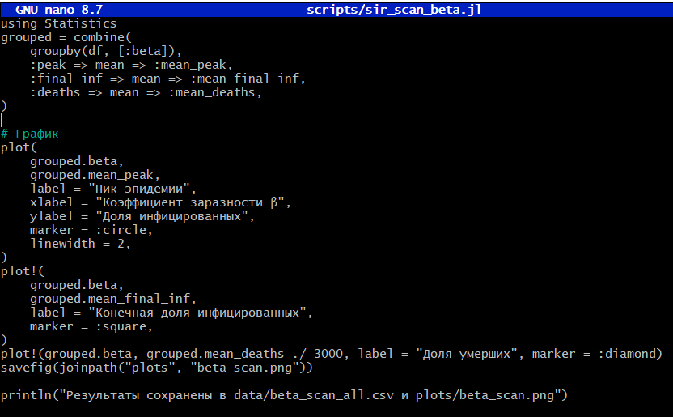
Рисунок 11: код
Установила необходимые пакеты (рис. 12).
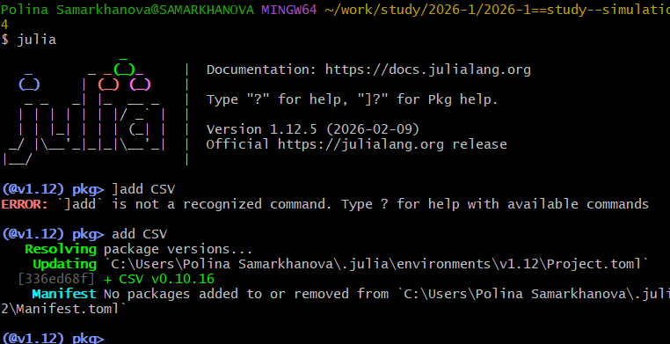
Рисунок 12: установка пакетов
Запустила код и получила результат (рис. 13).
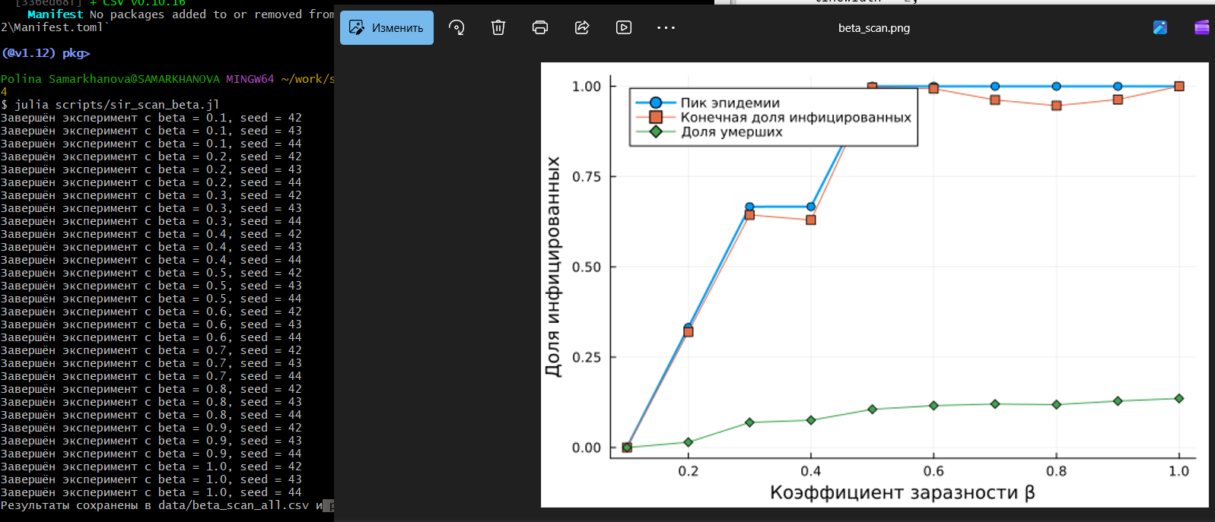
Рисунок 13: график и данные

3.4 Исследование эффекта миграции
Создала файл sir_migration_effect.jl (рис. 14).
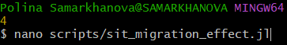
Рисунок 14: файл
В открывшемся окне вставила код из медодички (рис. 15).
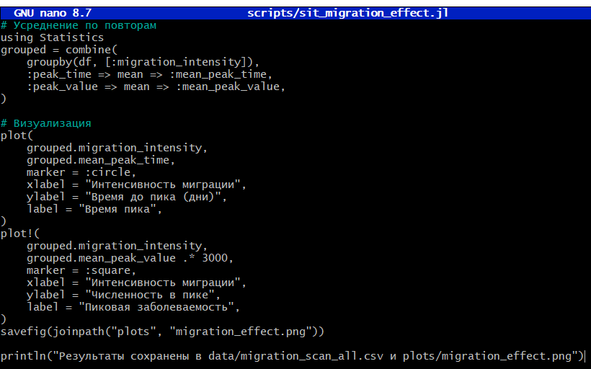
Рисунок 15: код
Запустила код и получила результат (рис. 16).
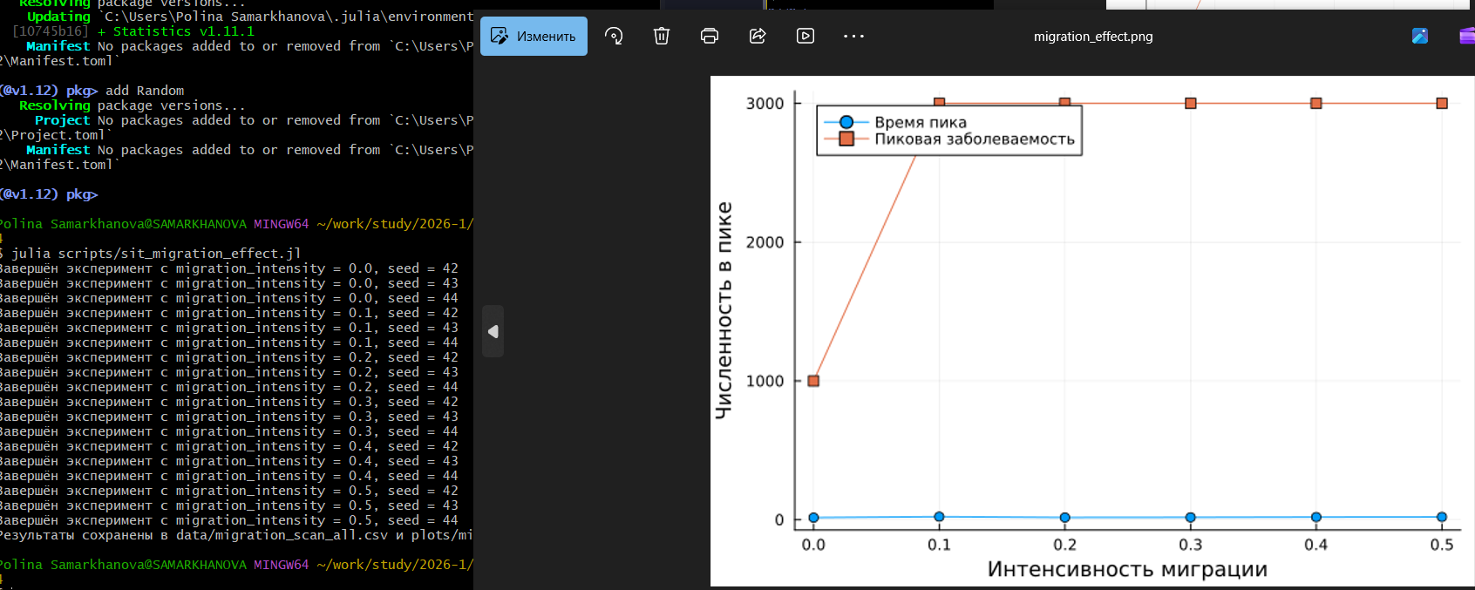
Рисунок 16: результат

3.5 Многокритериальная оптимизация параметров
Создала файл sir_optimize_parameters.jl(рис. 17).
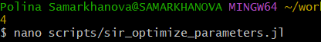
Рисунок 17: файл
В открывшемся окне вставила код из медодички (рис. 18).
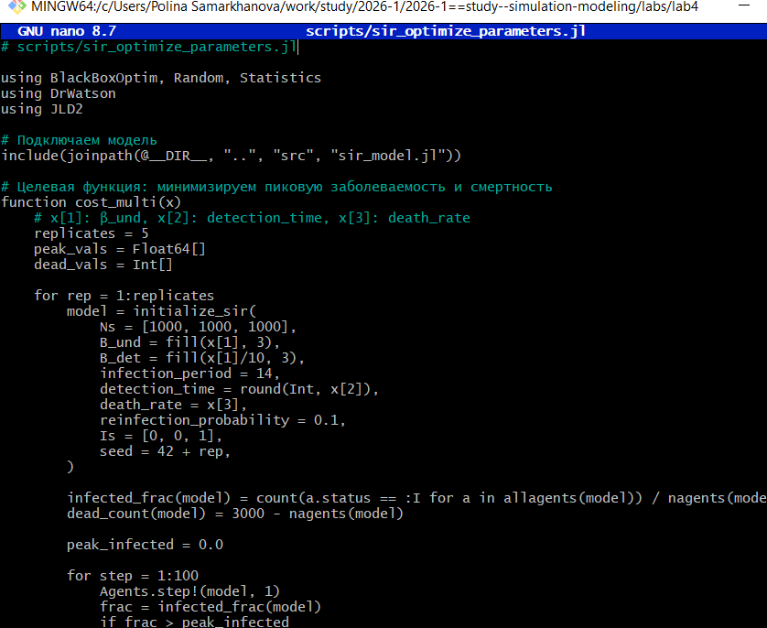
Рисунок 18: код
Установила необходимые пакеты (рис. 19).
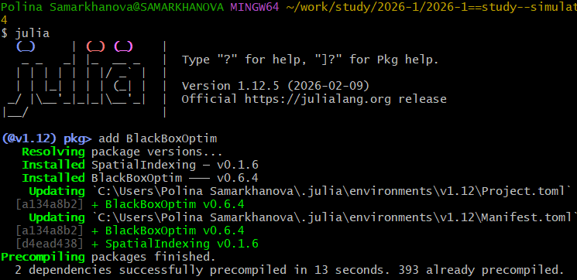
Рисунок 19: код
Запустила код и получиларезультат (рис. 20).
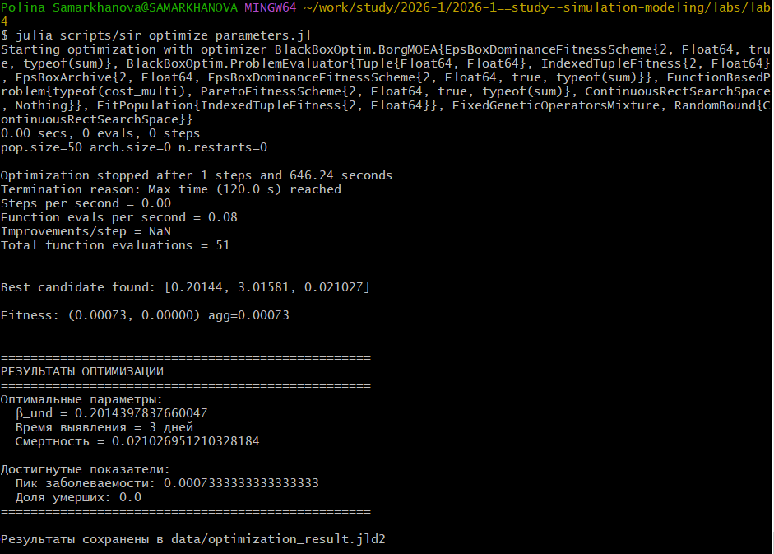
Рисунок 20: код

3.6 Сводная визуализация результатов
Создала файл sir_visualize_dynamics.jl(рис. 21).
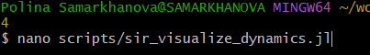
Рисунок 21: файл
В открывшемся окне вставила код из медодички (рис. 22).
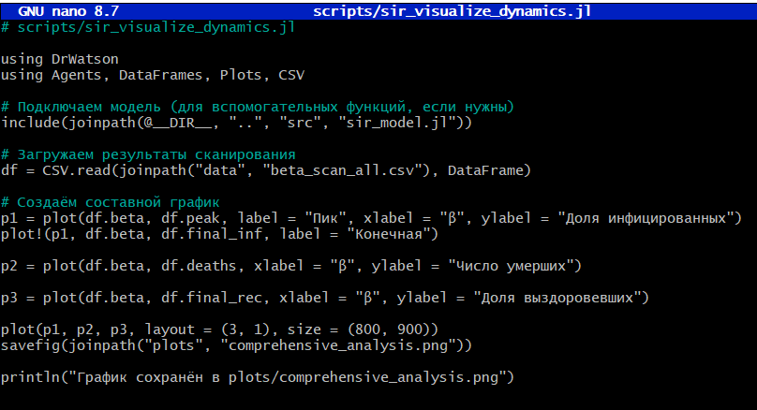
Рисунок 22: код
Запустила код и получиларезультат (рис. 23).
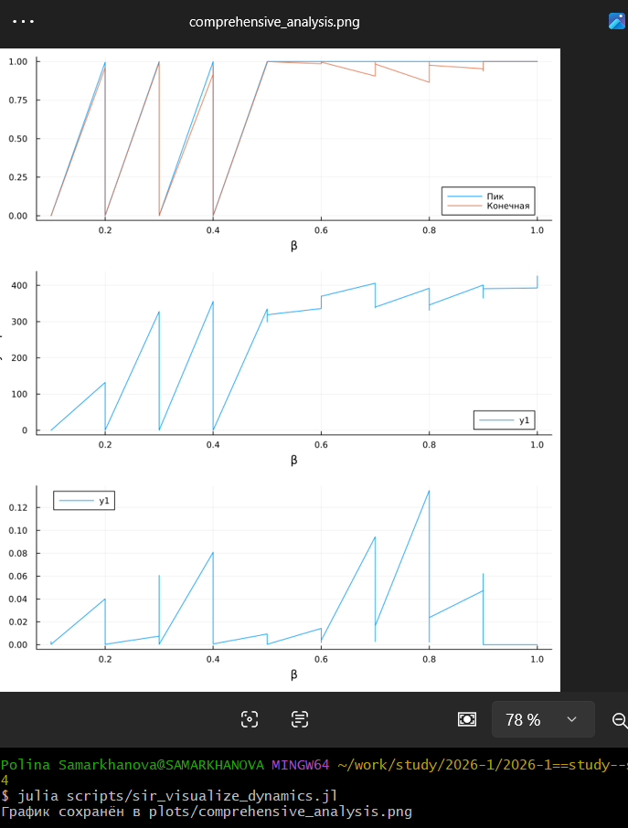
Рисунок 23: код

4. Выводы
В ходе выполнения лабораторной работы была успешно реализована и протестирована агентная SIR-модель с пространственной структурой(3 города и миграция).

